**Eindämmung der Ausbreitung Asiatische Hornisse**

Die Asiatische Hornisse gehört zu den invasiven, staatenbildenden Insekten, mit hohem Schadpotenzial für die heimische Biodiversität und einer Gefahr für die Gesundheit. Das Vernichten der Nester gilt als wirksamste Methode der Bekämpfung, sollte aufgrund der Gegenwehr dieser Art aber von Spezialisten durchgeführt werden.

Momentan werden von den Königinnen die sogenannten Primärnester (Anfangsnester) in erreichbaren Höhen, z. B. Hecken, Büschen, unter Dachüberständen, meist in einer Höhe von 1 bis 2 Metern, gebaut. Sie sind leichter zu entfernen als die später entstehenden Sekundärnester, die ab Spätsommer in hohen Bäumen (10-30 Metern Höhe) gebaut werden. Man erkennt die Asiatische Hornisse an ihrer schwarzen Grundfärbung: Die Brust ist schwarz, der Hinterleib dunkel mit wenigen gelben Binden. Die Beine sind schwarz-gelb gefärbt.

Informationen zum weiteren Vorgehen bei der Entdeckung eines Nestes erhalten Sie nach einer Meldung auf der Meldeplattform des Landes Baden-Württemberg. Bitte hier den Fund unbedingt mit Foto einstellen und eine Rückmeldung abwarten, damit eine Verwechslung mit geschützten einheimischen Arten vermieden wird!

<https://www.lubw.baden-wuerttemberg.de/natur-und-landschaft/asiatische-hornisse-melden>

Vorschläge für Bilder zu

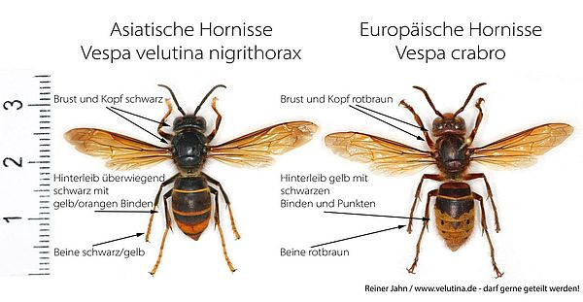

Weitere Infos:

**Flyer Asiatische Hornisse**

<https://badische-imker.de/fileadmin/files/imker/Vespa_velutina/Asiatische_Hornisse_Flyer_BGD_STUA_2023.pdf>

**Infos Sozialversicherung Landwirtschaft - Forsten - Gartenbau**

<https://www.svlfg.de/fa-vorsicht-hornissenstiche>